การบูร(Karabun)
ชื่อวิทยาศาสตร์(Botanical name) Cinnamomum camphora (L.) Presl.
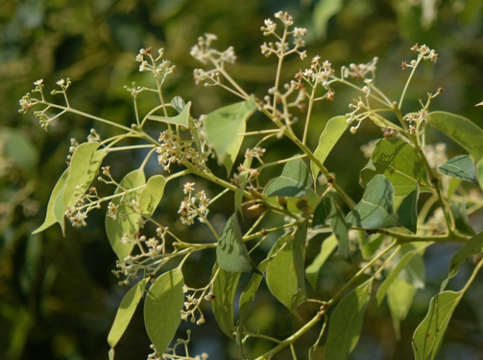
ชื่อวงศ์(Family) LAURACEAE
ชื่อสามัญ(Local name) การบูร (Karabun)
ลักษณะทางพฤกษศาสตร์
ไม้ยืนต้น ขนาดใหญ่ สูงได้ถึง 30 เมตร ทุกส่วนมีกลิ่นหอม โดยเฉพาะที่ราก และโคนต้น ทรงพุ่มกว้าง ทึบ ลำต้นมีขนาดเส้นผ่าศูนย์กลางถึง 1.5 เมตร
เปลือกต้น สีน้ำตาล ผิวหยาบ เปลือกกิ่งสีเขียว หรือน้ำตาลอ่อน ลำต้นและกิ่งเรียบ ไม่มีขน เนื้อไม้สีน้ำตาลปนแดง
ใบ ใบเดี่ยว ออกเรียงสลับ รูปรี หรือรูปรีแกมรูปไข่ กว้าง 2.5-5.5 เซนติเมตร ยาว 5.5-15 เซนติเมตร ปลายใบเรียวแหลม โคนใบป้านหรือกลม ขอบใบเรียบหรือเป็นคลื่นเล็กน้อย แผ่นใบค่อนข้างเหนียว ด้านบนสีเขียวเข้ม เป็นมัน ด้านล่างสีเขียวอมเทาหรือนวล ไม่มีขน เมื่อขยี้จะมีกลิ่นหอมคล้ายกลิ่นการบูร เส้นใบขึ้นตรงมาจากโคนใบประมาณ 3-8 มิลลิเมตร แล้วแยกออกเป็น 3 เส้น ตรงมุมที่มีเส้นใบแยกออกนั้นมีต่อม 2 ต่อม และตามเส้นกลางใบอาจมีต่อมเกิดขึ้นตรงมุมที่มีเส้นใบแยกออกไป ก้านใบยาว 2-3 เซนติเมตร ไม่มีขน ตาใบมีเกล็ดซ้อนเหลื่อมหุ้มอยู่ เกล็ดชั้นนอกเล็กกว่าเกล็ดชั้นในตามลำดับ
ดอก ช่อแบบแยกแขนงออกตามเป็นกระจุกบริเวณง่ามใบ ดอกเล็กสีขาวอมเหลืองหรืออมเขียว ก้านดอกสั้นมาก กลีบรวมมี 6 กลีบ เรียงเป็น 2 วง วงละ 3 กลีบ รูปรี ปลายมน ด้านนอกเกลี้ยง ด้านในมีขนละเอียด เกสรเพศผู้มี 9 อัน เรียงเป็น 3 วง วงละ 3 อัน อับเรณูของวงที่ 1 และวงที่ 2 หันหน้าเข้าด้านใน ก้านเกสรมีขน ส่วนอับเรณูของวงที่ 3 หันหน้าออกด้านนอก ก้านเกสรค่อนข้างใหญ่ มีต่อม 2 ต่อมอยู่ใกล้โคนก้าน ต่อมรูปไข่กว้างและมีก้าน อับเรณูมีช่องเปิด 4 ช่อง เรียงเป็น 2 แถว แถวละ 2 ช่อง มีลิ้นเปิดทั้ง 4 ช่อง เกสรเพศผู้เป็นหมันมี 3 อัน อยู่ด้านในสุด รูปร่างคล้ายหัวลูกศร มีขนแต่ไม่มีต่อม รังไข่รูปไข่ ไม่มีขน ก้านเกสรเพศเมียยาวประมาณ 1 มิลลิเมตร ไม่มีขน ปลายเกสรเพศเมียกลม ใบประดับเรียวยาว ร่วงง่าย มีขนอ่อนนุ่ม
ผล รูปไข่ หรือกลม เป็นผลมีเนื้อ ยาว 6-10 มิลลิเมตร สีเขียวเข้ม เมื่อสุกเปลี่ยนเป็นสีดำ มีฐานดอกซึ่งเจริญเติบโตขึ้นมาเป็นแป้นรองรับผล
เมล็ด 1 เมล็ด ออกดอกราวเดือนมิถุนายนถึงกรกฎาคม
สรรพคุณ
เนื้อไม้ ขับเหงื่อ ขับเสมหะ ขับปัสสาวะ แก้ไข้หวัด และขับลม บำรุงธาตุ บำรุงกำหนัด ยากระตุ้นหัวใจ บำรุงหัวใจ แก้ท้องอืดท้องเฟ้อ
Wood : stomachic, expectorant, carminative, antiflatulent, diaphoretic, antidiarrheal. Camphor from wood : external use as anti-inflammatory for joint pain and insect bite, treatment of chronic skin diseases.

